2025高教社杯全国大学生数学建模竞赛--**训练模型三**

（请先阅读“全国大学生数学建模竞赛论文格式规范”）

**A题 高速公路山体滑坡治理中的挡土墙设计与建模**

高速公路的山体滑坡频发，主要与极端气候、地质条件和人类工程活动密切相关。近年来，全球气候变化导致强降雨、台风等极端天气增多，持续降水使岩土体饱和，降低边坡稳定性。同时，山区高速公路建设常涉及高填深挖，可能破坏原有地质平衡，而部分路段边坡防护不足或年久失修，进一步增加滑坡风险。此外，地震活跃区的地质构造运动也可能诱发滑坡。这些因素叠加，使得高速公路山体滑坡成为威胁交通安全的重要隐患。如浙江诸永高速在2022年7月台风期间发生多处边坡滑坡、兰海高速在同年8月（图1所示）、重庆沪渝高速在9月、陕西包茂高速在10月因持续降雨发生山体滑塌，而2022年、2023年各发生3起和4起典型的高速公路山体滑坡事件。在国际上也经常发生类似事件，如美国加州1号公路在2023年1月暴雨引发大规模滑坡、日本九州高速公路在2021年7月暴雨引发多处滑坡等。高速公路山体滑坡防治不仅关乎交通安全，还涉及经济发展、生态保护和社会稳定，在保障人民生命财产安全、确保交通网络畅通支撑经济发展、降低灾害治理和修复成本、保护生态环境减少次生灾害、履行社会责任提升政府公信力等方面具有重要的意义。

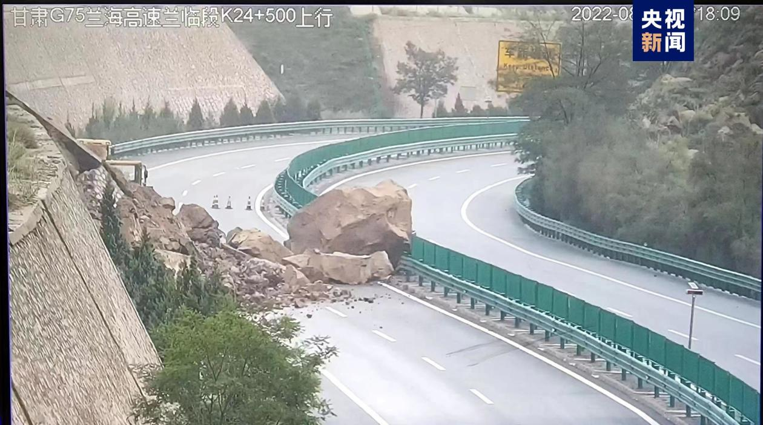

图1 高速路山体滑坡图（来源：https://china.huanqiu.com/article/49LCLIGQtfG）

当前高速公路山体滑坡防治工作已形成“监测-预警-治理-应急”的体系，并在重点区域取得成效。但受气候变化、地质条件、资金投入等因素影响，仍需加强智能化监测、高标准防护和跨部门协作，以应对日益严峻的滑坡风险。新建高速公路在规划阶段会进行地质勘探和边坡稳定性评估，采用抗滑桩、挡土墙、锚索框架梁等加固措施。

近年来，针对高速公路山体滑坡防治的挡土墙设计研究取得了抗震性能提升、生态防护技术、智能化监测系统、新型结构形式方面取得显著进展。如研究人员开发了基于性能的抗震设计方法，通过振动台试验和数值模拟验证了加筋土挡墙在地震作用下的优异性能。通过深入研究生态加筋挡墙技术，获得多种可降解的植物纤维加筋材料，实现了工程防护与生态恢复的有机结合。结合物联网技术，开发了集成位移、土压和渗流监测的智能挡墙系统。此外，还研发了自适应调压式挡墙，通过可调节的排水系统动态控制墙后水压力。高速公路滑坡防治挡土墙设计已从单一结构安全向智能、生态、可持续方向发展。未来研究应重点突破复杂环境下的多物理场耦合建模，发展数据驱动与物理模型融合的新型设计方法，为山区高速公路安全运营提供更可靠的技术支撑。



图2 扶壁式挡土墙示意图

扶壁（又称扶肋、扶墙）式挡土墙是一种构造简单、施工方便、墙身断面较小，自身质量轻、综合经济效益好的挡土墙结构，如图2所示。它一般由墙面板、墙址板、底桩、墙踵板、扶肋等构成。相关参数为：墙高不超过30米，扶肋间距不超过墙高的一半，扶肋厚度一般为间距的1/10~1/4左右，不小于0.3米。墙面板宽度和墙底板与扶肋间距成正比，墙面板顶宽不得小于0.2米，可采用等厚的垂直面板也可采用上窄下宽的结构。墙踵板宽一般是墙高的1/4~1/2且不小于0.5米。墙址板宽一般为墙高的1/20~1/5，厚度不小于0.3米。对于长距离的挡土墙，一般采用分段施工，每段挡土墙长度不超过40米。底桩一般打在坚硬的土质或岩石中，圆柱形混凝土结构，半径不小于0.3米，深度一般为墙高的1/5~1/2，间隔为扶肋间距的1/5~2/3。对于不同的土体而言，内摩擦角 $φ$ 反映了土体在剪切破坏时，颗粒之间相互滑动抵抗剪切力的能力。

某建筑公司致力于设计性能优良挡土墙，现邀请您们团队通过数学建模来完成以下任务：

(1) 满足挡土墙不能滑移、倾覆，且有足够的强度和承载力等综合条件，在不考虑挡土墙有底桩的情况下，先确定单段扶壁式挡土墙的重要参数，然后建立合适的数学模型，获得单段扶壁式挡土墙的稳定性与这些重要参数的关系。特别地，分析稳定性与内摩擦角 $φ$、墙面板与墙址板的夹角 $α$ 的变化规律。

(2) 在上述模型的基础上，考虑挡土墙有底桩的情形，相关参数如何改变？进而分析其稳定性墙面板与墙址板的夹角 $α$、墙面板与墙踵板的夹角 $β$ 的变化规律。进而，如果考虑多段挡土墙共同施工，如何设计每段之间的拉筋位置，使之整体的稳定性更优？

(3) 山体滑坡很大程度上是由于暴雨导致挡土墙的透水性变差，总体压力不足导致挡土墙倾覆。如果考虑在扶壁式挡土墙中设置一些泄水孔，该如何设计泄水孔的位置和尺寸，以增强整个挡水墙的稳定性。